Учреждения образования

«Белорусский государственный технологический университет»

**Кафедра Информатики и веб-дизайна**

**Лабораторная работа №2**

Визуальное восприятие и применение принципов гештальта в дизайне пользовательского интерфейса

Выполнил:

Студент 2 курса 1 группы ФИТ

Шкабров Данила Сергеевич

2021 г.

**Цель работы:** Изучить основные гештальт принципы. Рассмотреть примеры их практического применения.

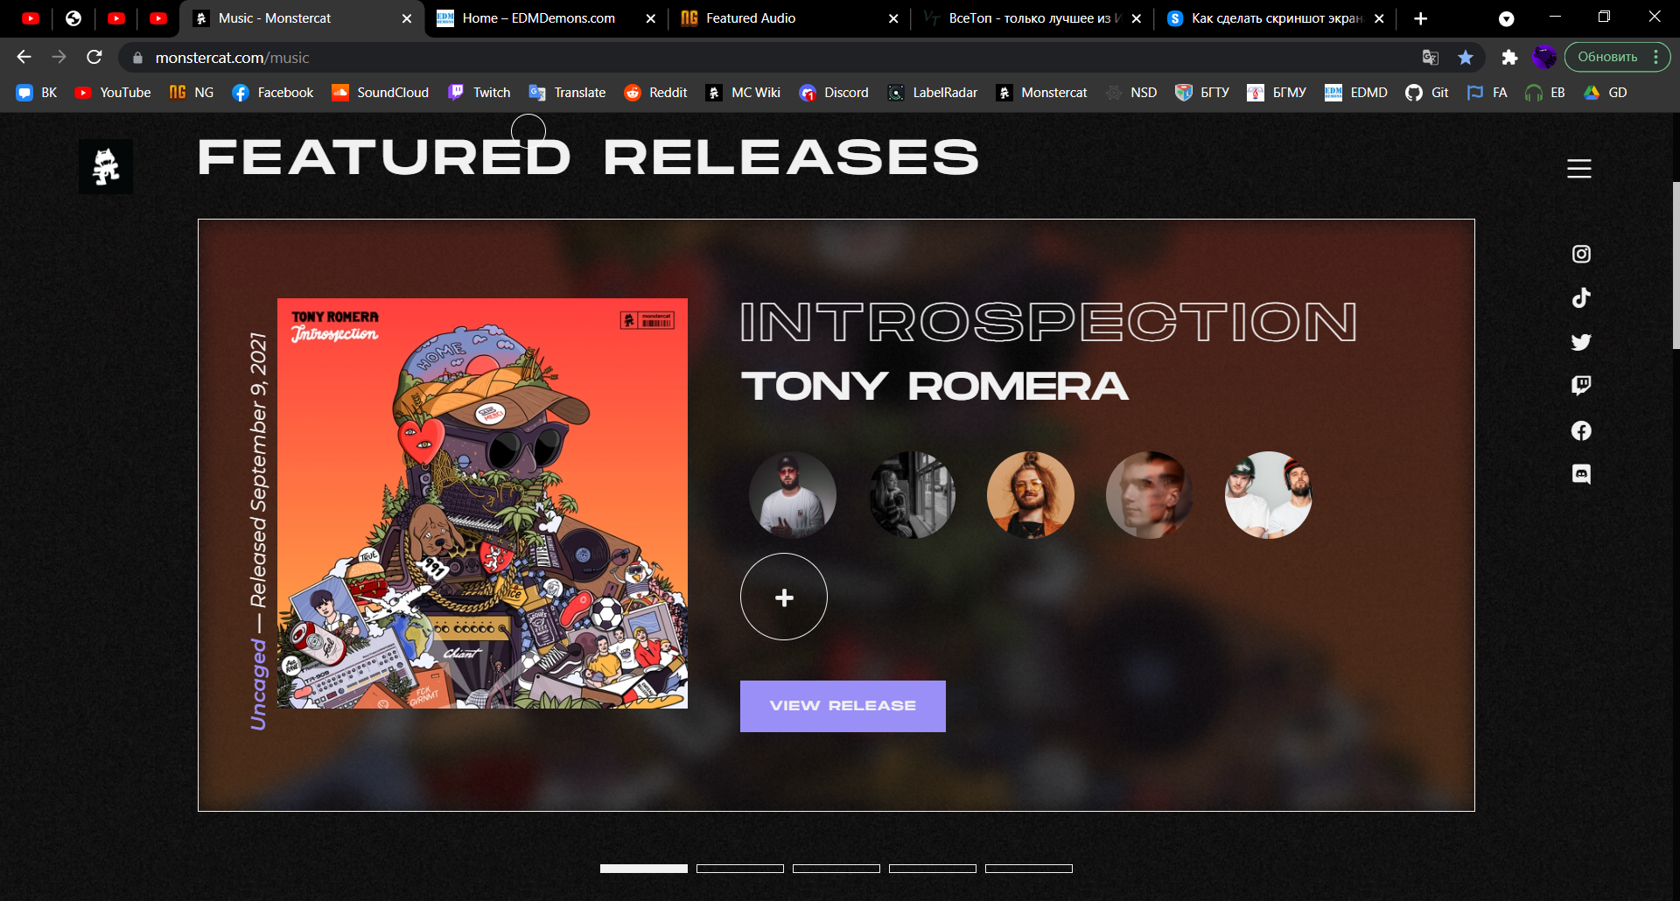

рис.1

Как мы видим, на https://www.monstercat.com/music/ (рис.1) присутствуют гештальт-принципы: Всё, что связанно с альбомом, внутри прямоугольника (*общая области*): обложка альбома, его название, дата выхода, артисты, которые участвуют в альбоме. Так же здесь присутствует *близость* ряда кружков и их сходство по размеру (артистов, участвующих в альбоме) и близость столбика мессенджеров в правом верхнем углу.

На рис.2 (того же сайта) присутствует *близость* обложек, хотя они из разных брендов и могут представлять собой сингл или (мини-)альбом в *непрерывном* отображении 2 рядов по 6 столбцов. Мы можем заметить *сходство* некоторых обложек (по рисунку одинаковы, но разный цвет), это нам дает понятие что они связаны (в 1 альбоме).

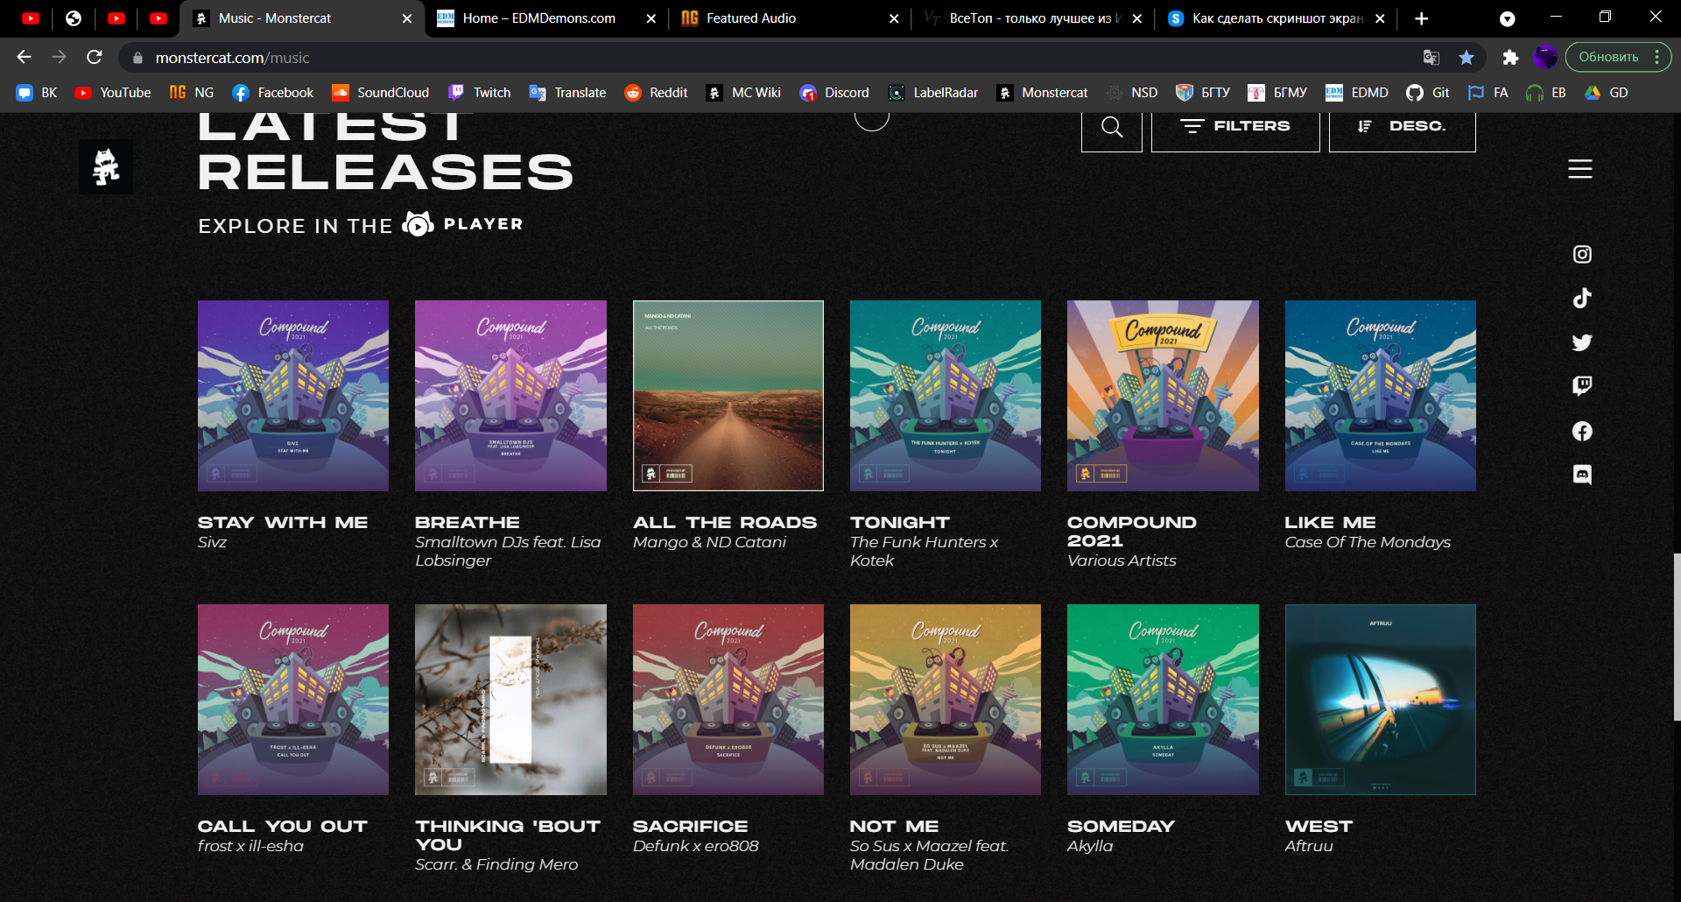рис.2

Тут на рис.3 представлены три бренда. По принципу мы видим их *близость* (принадлежат 1 лейблу), но они разного цвета и их разность подчеркивает разный шрифт брендов. Ещё присутствует закон простоты, где у нас есть выбор поиска или прослушивания треков по синглу, альбому, новинке и бренду. Так же здесь очень хорошо воспринимается информация и фон. Фон темный, но динамический. Благодаря этому фон не отвлекает Вас от информации и не раздрожает.

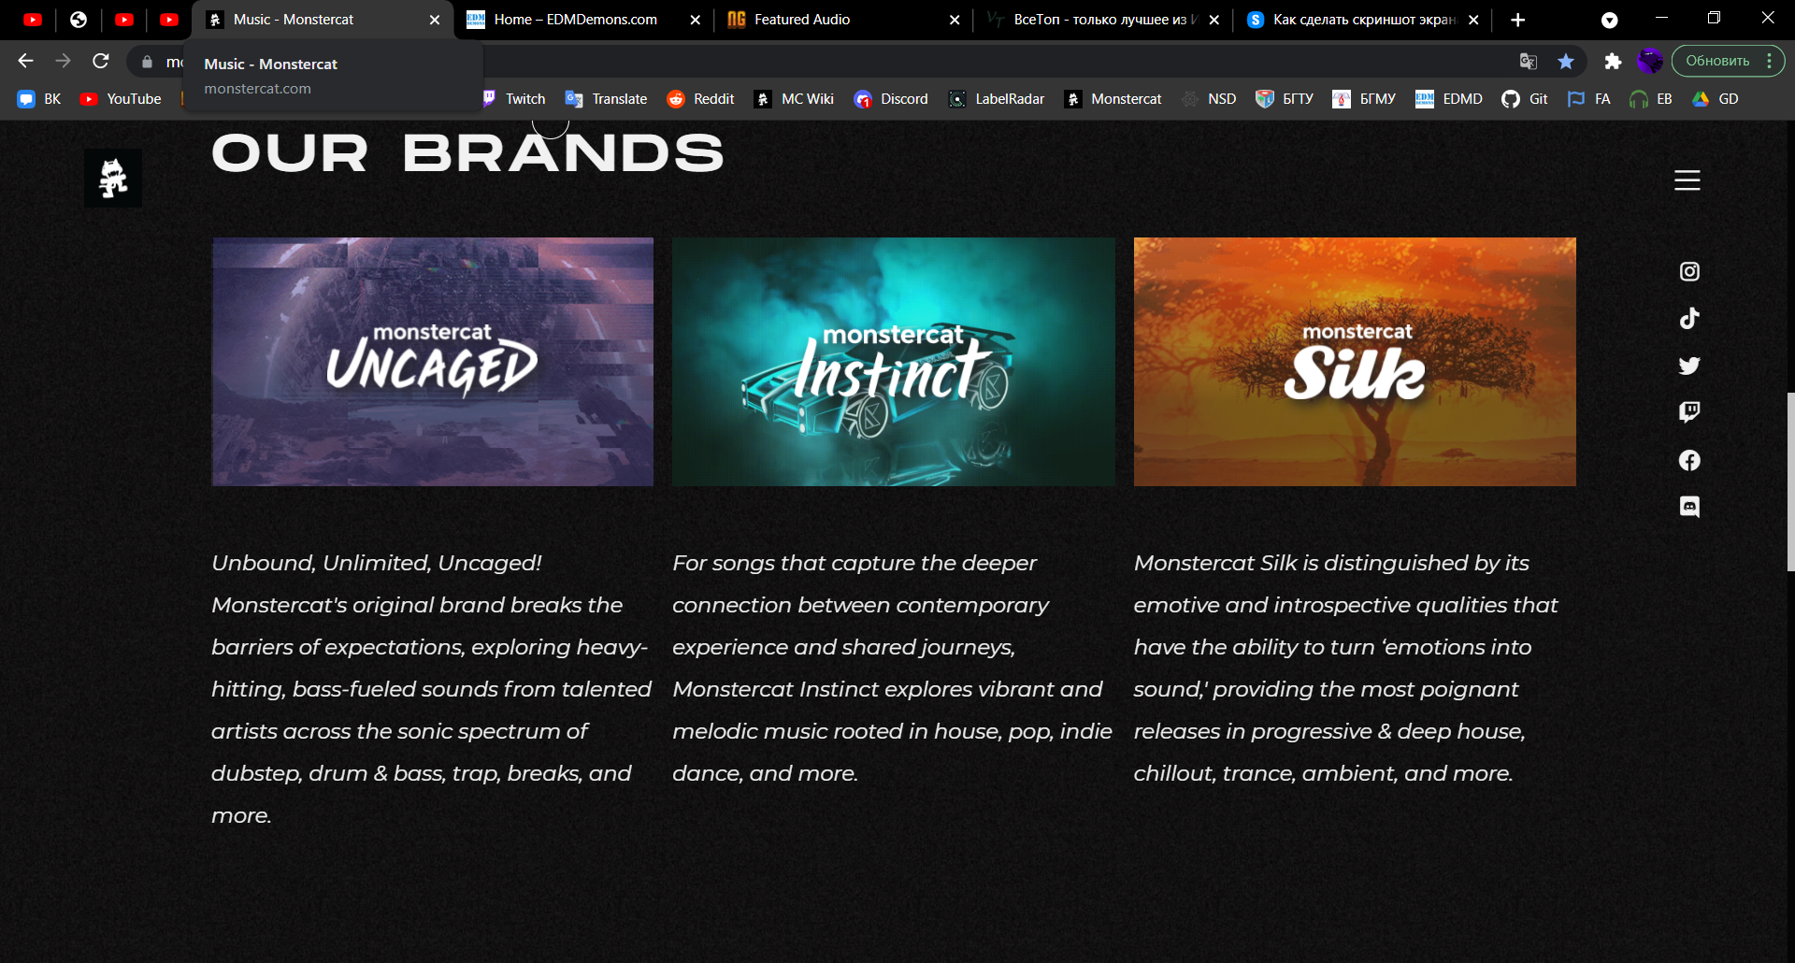

рис.3

Рассмотрим сайт <http://edmdemons.com/> (рис.4 и 5). Здесь у нас снова прослеживаются замкнутые области (рекомендация, премиум, последнее и виды жанров) и похожесть альбомов и синглов по форме обложки. Сайт простой, т. к. он “пиратский” и предлагает платные треки бесплатно.

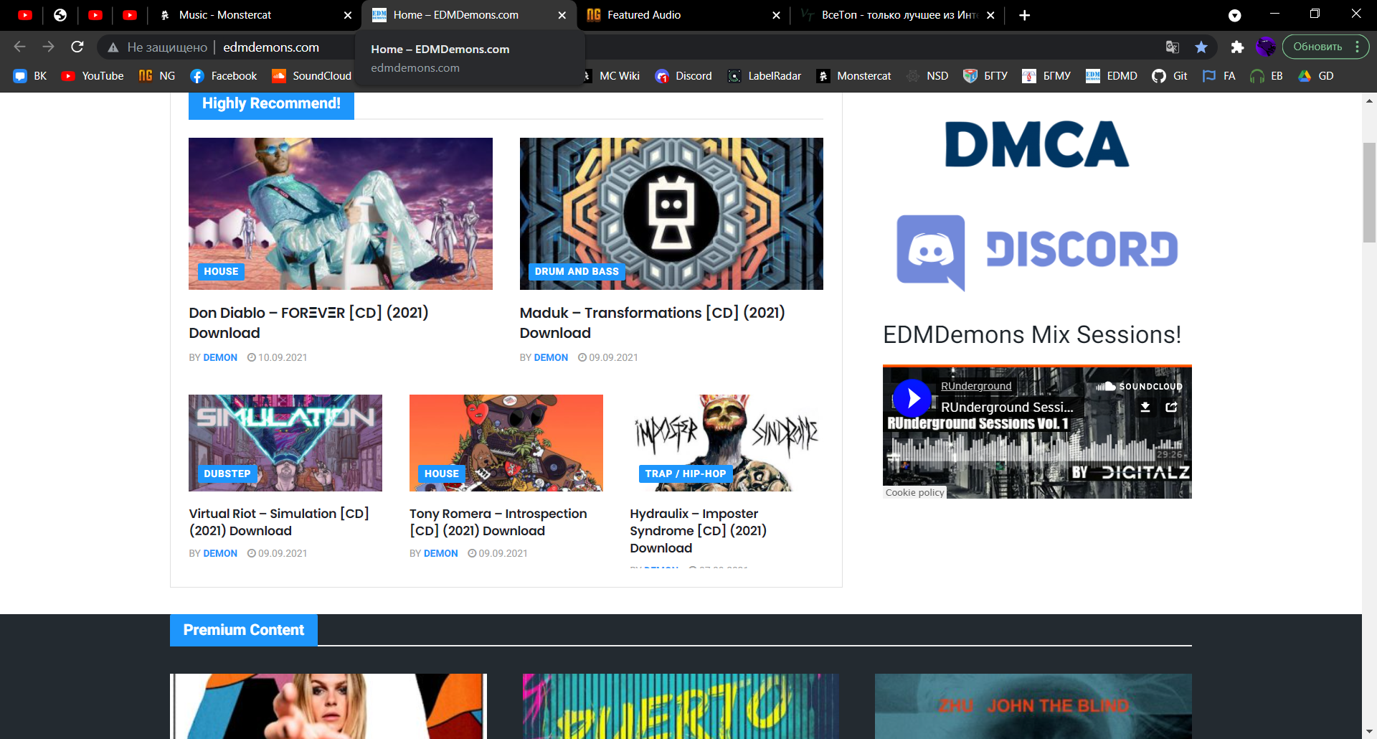

рис.4

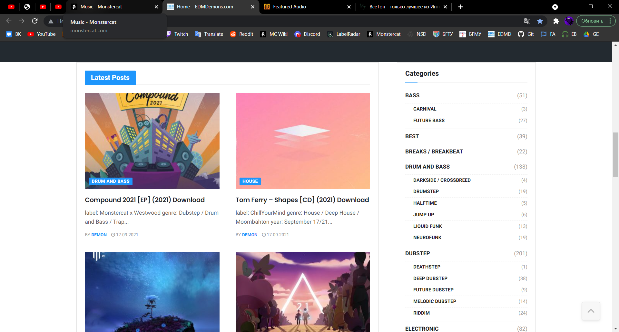

рис.5

На <https://www.newgrounds.com/> используется сразу несколько принципов: *непрерывность* предлагаемого контента, *близость*, сходство по представлению и общая область определенного контента. Есть фон арт, который обновляется каждый месяц. Сайт сохраняет свой простой интерфейс 2000 годов для пользователей и артистов сайта, тем самым позволяя им быстро рассмотреть или предложить свой контент.

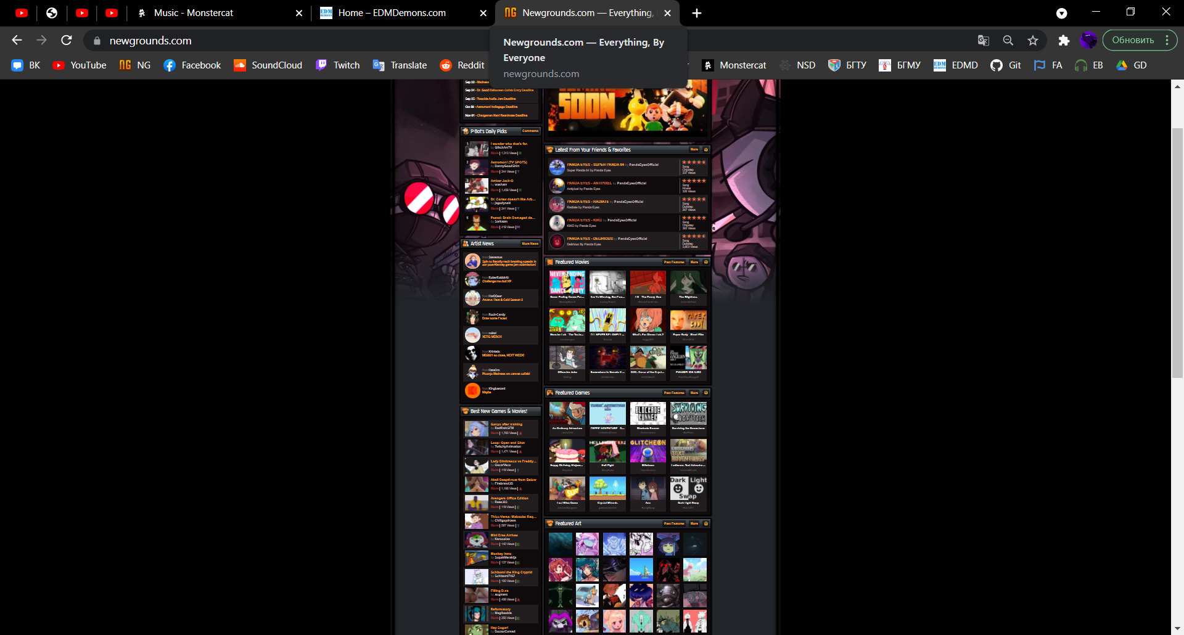

рис.6

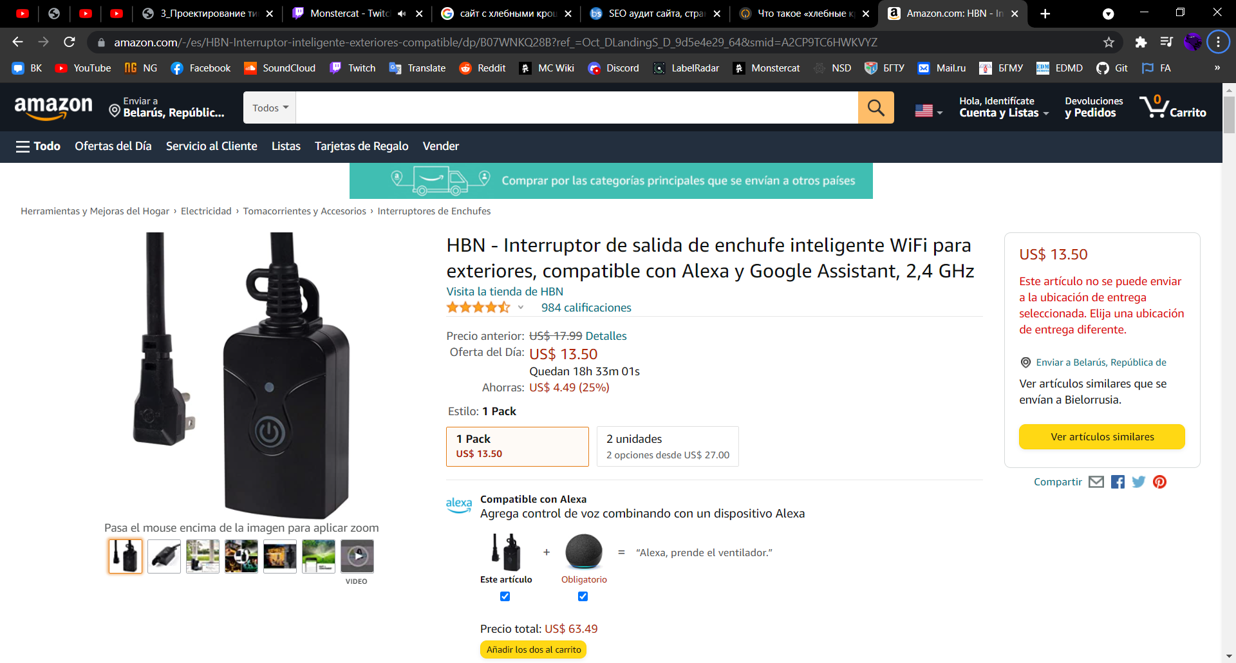

(равномерная связанность)

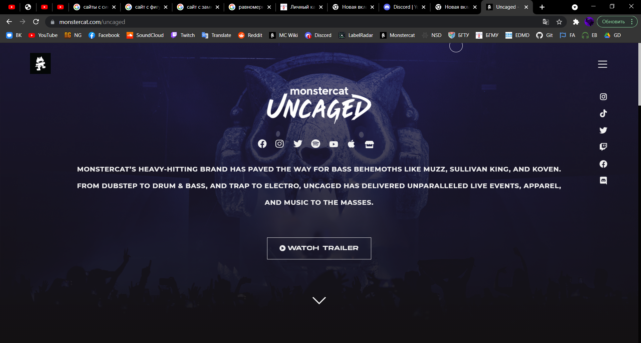

(фон/фигура)

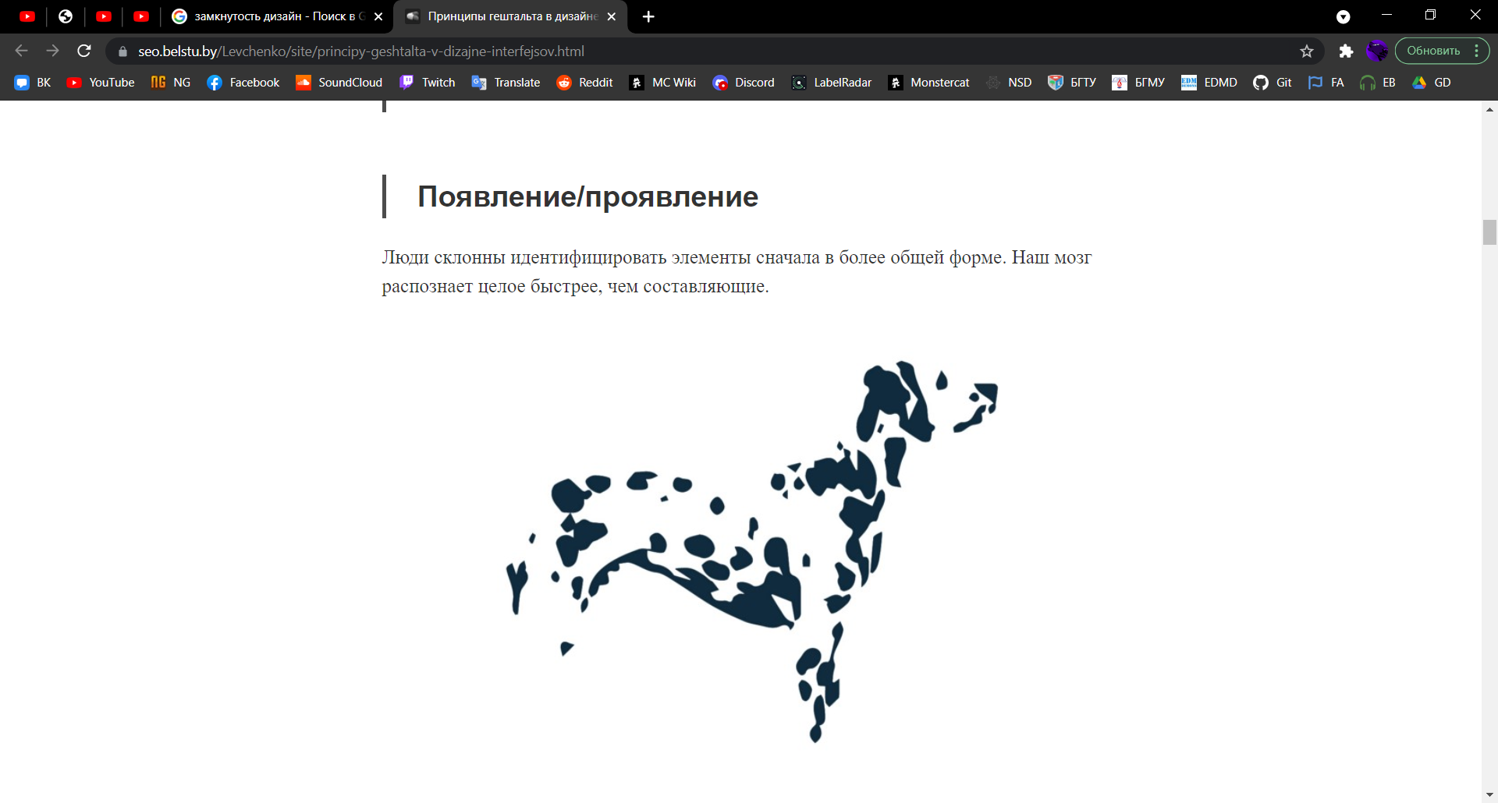

(замкнутость)

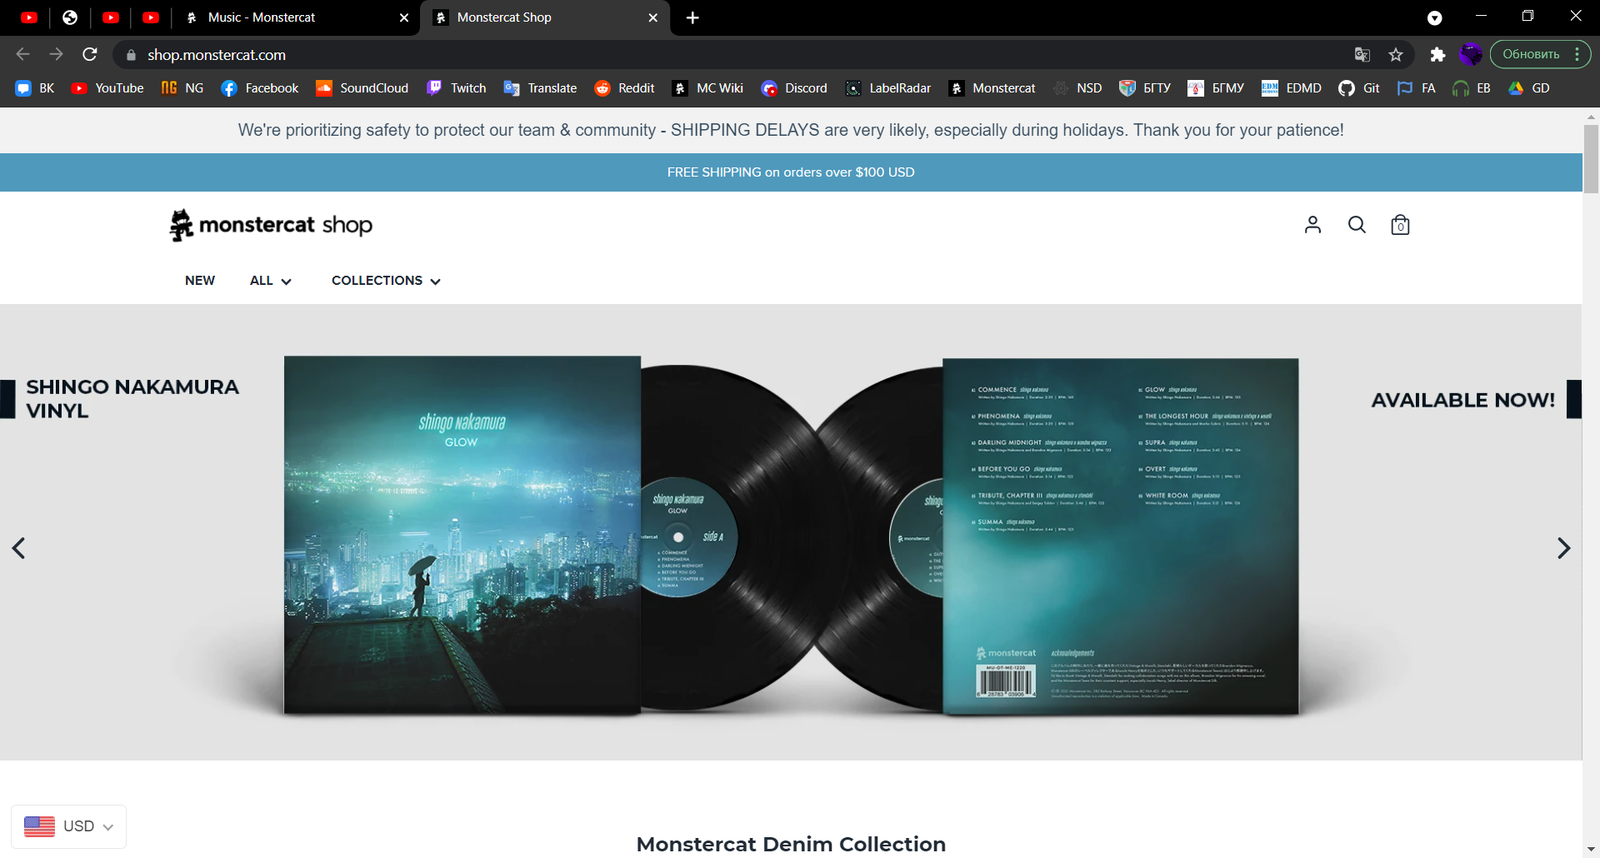

(Симметрия)

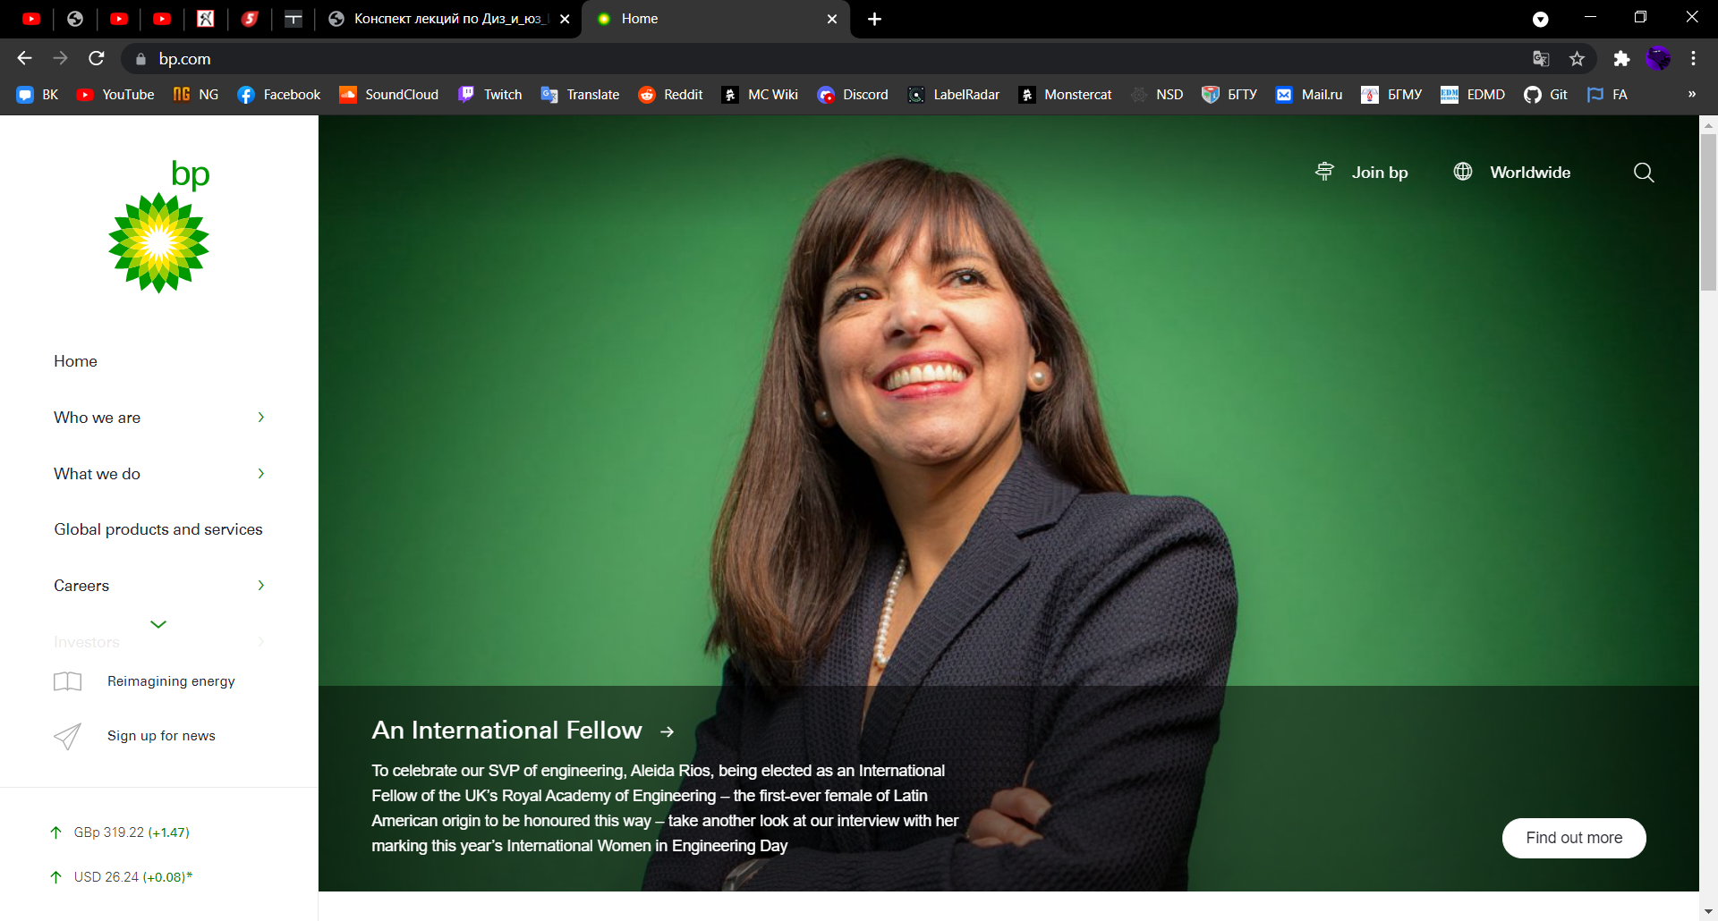

(Закон простоты)

**Вывод:** в ходе лабораторной работы я осознал принципы гештальт-теории, С их помощью можно понять, как мы воспринимаем объект, и использовать это с максимальной выгодой при разработке некоторых проектов.